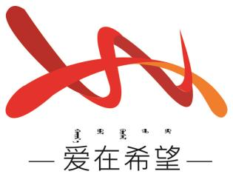
通辽经济技术开发区
新城街道希望新城社区工作简报

主办：希望新城社区党委 2026年5月13日
政绩观专题调研
为深入推进正确政绩观专题教育走深走实，精准掌握基层工作开展成效，压实基层党风廉政建设责任，开发区纪委书记李英哲前往希望新城社区开展政绩观专题调研，新城街道纪工委书记龚丽娟陪同调研，社区全面汇报工作开展情况。
调研期间，社区书记就树立和践行正确政绩观工作进展作详细汇报。自专项工作开展以来，社区紧扣上级部署，坚持以学铸魂、廉政筑基、民生为本，一方面强化理论武装，常态化开展正确政绩观专题学习研讨，推动党员干部学深悟透核心要义，筑牢思想根基；另一方面深耕廉政教育建设，丰富廉政教育形式，通过组织参观廉政教育展厅、开展廉政警示教育学习、剖析典型违纪案例、讲授廉政党课、打造廉政文化阵地等系列活动，引导党员干部知敬畏、守底线、正作风，切实以清廉作风树立正确政绩观，同时聚焦群众急难愁盼，扎实推进环境整治、隐患整改、民生服务等实事办理，全力践行为民服务初心。调研组还实地查看社区工作开展、基层治理及廉政文化建设情况，李英哲对社区各项工作给予充分肯定，并围绕深化政绩观教育、抓实基层廉政建设、深耕民生服务、谋划打造廉政教育基地等方面，提出针对性、指导性意见建议，为社区后续工作明晰思路。
此次专题调研，全面展现了社区正确政绩观建设阶段性工作成果，进一步明晰了后续工作方向，有效提振了社区党员干部实干担当、为民服务的工作劲头。下一步，希望新城社区将持续巩固工作成效，持续深化理论武装、严守纪律作风、聚焦民生福祉，持续提升居民获得感、幸福感、安全感，以务实作风、扎实实绩践行正确政绩观。
希望新城社区
2026年5月13日
影像资料：
